Министерство общего и профессионального образования Свердловской области
Муниципальное дошкольное образовательное учреждение детский сад «Чебурашка».

Педагогический проект

Тема: Развитие вокально-хоровых навыков детей старшего дошкольного возраста через музыкально-дидактические игры и упражнения.

Составитель: Мельникова Алеся Андреевна
Должность: музыкальный руководитель

:

г. Качканар 2012 г.
Содержание.

Введение.
1. Аналитическая часть.
1.1. Значение пения в развитии музыкальных способностей детей.
1.2. Значение музыкально-дидактических игр в развитии вокальных навыков детей.
2. Практическая часть.
2.1. Использование музыкально-дидактических игр и упражнений на музыкальных занятиях.
2.2. Диагностика вокально-хоровых навыков детей.
Проектная часть
Заключение
Список литературы
Приложение

Введение.

Пение - основной вид музыкальной деятельности детей. Правильно подобранный и художественно исполненный песенный репертуар поможет наиболее успешному развитию певческих навыков детей. Благодаря ознакомлению детей с музыкально-дидактическими играми, направленными на развитие песенного творчества, интерес к этим играм и самому творческому процессу возрастёт. Это важно для накопления песенного и творческого опыта детей. Через активное пение у детей закрепляется интерес к музыке, развиваются музыкальные способности.
Цель работы: способствовать развитию вокально-хоровых навыков у детей старшего дошкольного возраста через музыкально-дидактические игры и упражнения.
Задачи:
1. Проанализировать имеющуюся методическую литературу по данной проблеме.
2. Рассмотреть сущность значения музыкально-дидактических игр в развитии вокальных навыков детей.
3. Использовать музыкально-дидактические игры и упражнения на музыкальных занятиях; провести диагностику вокально-хоровых навыков детей.
Объект: Развитие вокально-хоровых навыков детей старшего дошкольного возраста.
Предмет: Музыкально-дидактические игры и упражнения.
Гипотеза: предположим, если использовать музыкально-дидактические игры и упражнения в развитии вокально-хоровых навыков детей старшего дошкольного возраста, то можно развить вокально-хоровые навыки у детей дошкольного возраста.

1. Аналитическая часть.
1.1. Значение пения в развитии музыкальных способностей детей.
Пение - основной вид музыкальной деятельности детей.
В процессе пения дети обучаются музыкальному языку, что повышает восприимчивость к музыке. Постепенно они познают жанровую основу песни. У них формируется способность чувствовать тембровые высотные и ритмические изменения в музыке. Ребенок-дошкольник не просто познает язык музыкальной речи, он начинает сознательно активно им пользоваться в своей исполнительской деятельности.
Общее развитие детей старшего дошкольного возраста, совершенствование процессов высшей нервной деятельности оказывают положительное влияние на формирование его голосового аппарата и на развитие слуховой активности. Однако голосовой аппарат по-прежнему отличается хрупкостью, ранимостью. Гортань с голосовыми связками еще недостаточно развиты. Связки короткие. Звук очень слабый. Он усиливается резонаторами. Грудной (низкий резонатор развит слабее, чем головной (верхний), поэтому голос у детей несильный, хотя порой и звонкий. Следует избегать форсирования звука, во время которого у детей развивается низкое, несвойственное им звучание.
Дети старшего дошкольного возраста могут петь уже в более широком диапазоне. Низкие звуки звучат более напряженно, поэтому в работе с детьми надо использовать песни с удобной тесситурой, то есть такие песни, в которых встречается больше высоких звуков, а низкие должны быть проходящими. Удобными (примарными) звуками для старшего дошкольного возраста чаще всего являются фа-до2. Именно в этом диапазоне звучание наиболее легкое, естественное.
К старшему дошкольному возрасту дети уже могут достаточно чисто интонировать контрастные звуки по высоте, различать громкую и тихую музыку, передавать несложный ритмический рисунок хлопками, в движении, игрой на металлофоне, узнавать по тембру музыкальные инструменты. Старшие дошкольники должны иметь определенный фундамент музыкального развития, быть активными на музыкальных занятиях, проявлять инициативу в самостоятельной музыкальной деятельности.
Однако уровень музыкального развития, в частности уровень развития мелодического слуха, музыкальной памяти, певческих навыков, у детей еще очень разнороден. Некоторые из них могут правильно интонировать мелодию в пределах 3-4 звуков, но есть еще и те, кто поет монотонно, низко или высоко, но фальшиво. Это усложняет работу педагога, который должен научить каждого ребенка петь достаточно чисто, чтобы все дети имели определенный объем устойчивых певческих умений.
Дети к 6-ти годам должны самостоятельно различать звуки по длительности и по высоте в пределах квинты. Отличать на слух правильное и неправильное пение.
В работе с детьми в обучении пению важно использовать упражнения на развитие музыкального слуха и голоса. Песни-упражнения способствуют выработке отдельных автоматизированных действий голосового, так как построены на коротких, повторяющихся мелодиях и попевках.
Учитывая особенности восприятия детей, нужно ориентироваться на упражнения в форме коротких песен с игровым содержанием. Такими упражнениями являются маленькие песенки.
Упражнения отличаются разнообразием ладо-гармонической окраски, мелодических оборотов, яркими музыкальными образами.
Используются упражнения - игры в комплексном воздействии разнообразных видов музыкальной деятельности (слушание, пение, музыкально-ритмическое игровое действие, игра на металлофоне). Все это помогает более прочному закреплению в слуховой памяти детей соответствующих песенных интонаций.
Систематическое использование песен - упражнений помогает сформировать устойчивые певческие навыки, которые будут закрепляться, совершенствоваться при разучивании песенного материала.
Игра на детских музыкальных инструментах способствует формированию у детей умения петь в ансамбле, слитно, с одинаковой силой звучания, в единой манере исполнения. Этот вид деятельности развивает память, чувство ритма, помогает активизировать застенчивых детей.

1.2. Значение музыкально-дидактических игр в развитии вокальных навыков детей.

Основное призвание музыкально-дидактических игр - формировать у детей музыкальные способности в доступной игровой форме помочь им разобраться в соотношении звуков по высоте, развить у них чувство ритма, тембровый и динамический слух, побуждать к самостоятельным действиям.
Музыкально-дидактические игры обогащают детей новыми впечатлениями, развивает у них самостоятельность, способность к восприятию, различению основных свойств музыкального звука. Педагогическая ценность музыкально-дидактических игр в том, что они открывают перед ребенком путь применения полученных знаний в жизненной практике.
Музыкально-дидактические игры должны быть просты и доступны, интересны и привлекательны. Только в этом случае они становятся своеобразным возбудителем желания у детей петь, слушать, танцевать и играть.
В процессе игр дети не только приобретаются специальные музыкальные знания, у них формируются необходимые черты личности.
Развитие певческих навыков является одной из задач музыкального воспитания в детском саду. Музыкально-дидактические игры, используемые в процессе пения, помогают научить детей петь выразительно, непринужденно, учат брать дыхание между музыкальными фразами, удерживать его до конца фразы.
В детском саду дошкольники поют песни различного характера. Постепенно дети начинают понимать: чтобы передать то или иное настроение в песне, надо исполнять их по-разному: одни песни отрывисто или протяжно, другие - легко или напевно. Использование приема исполнения песни подгруппами или с солистом окажет действенную помощь.
Для закрепления знакомых песен можно использовать игру «Волшебный волчок», которую можно проводить в нескольких вариантах: дети определяют песню по вступлению, запеву, припеву, которые исполняются на фортепиано; 2-3 детей должны узнать песню по музыкальной фразе, спетой всеми или индивидуально; узнать песню, сыгранную на металлофоне или аккордеоне.
Дети часто обращаются к песне с целью выразить через нее свое настроение. При исполнении песен ребят учат правильно передавать динамические оттенки, которые помогают почувствовать красоту звучания мелодии, особенно, когда песня звучит тихо. В свободное время от занятий с детьми целесообразно организовывать различные музыкально-дидактические игры, связанные с пением. В таких играх у детей развивается чувство товарищества, ответственность. В качестве примера можно при вести музыкально-дидактическую игру «Музыкальный магазин». Таких музыкально-дидактических игр много, и дети с удовольствием в них играют, развивая своеобразное творческое отношение к музыкальным произведениям.
Немаловажную роль в развитии у детей слуха, ритма играют распевки. Например, попевку «Бубенчики» можно использовать по-разному: для закрепления знаний о звуках разной высоты и в качестве музыкально-дидактической игры. Детям раздают карточки, на которых изображены три колокольчика, разные по цвету, соответствующие звучанию того или иного колокольчика. Попевки помогают детям определить направление мелодии, они учатся находить в мелодии два коротких и один длинный звук.
В старшем дошкольном возрасте проводится более разнообразная работа по различению звуков по высоте и длительности. Для развития ритмического чувства используются различные музыкальные инструменты. Начинать надо с простейших мелодий на одном звуке. Например, можно взять народную прибаутку.
Музыкально-дидактические игры направлены на развитие разных музыкальных способностей детей. Существуют игры для развития звуковысотного слуха, для развития чувства ритма, тембрового слуха, диатонического слуха, для развития детского творчества.

2. Практическая часть.
2.1. Использование музыкально-дидактических игр и упражнений на музыкальных занятиях.

Для детей старшего дошкольного возраста программа предлагает разнообразный репертуар песен и упражнений разнообразных как по содержанию, так и по форме. На музыкальных занятиях большое внимание уделяется распеванию, т. е. разучиванию упражнений, способствующих развитию звуковысотного слуха, формированию чистоты интонации и расширению диапазона голоса. Тембр голоса у детей очень неровен, особенно это проявляется в пении различных гласных. Систематическое использование маленьких песенок помогает выравнивать звучание голоса, добиваться естественного легкого пения. Очень важно, чтобы каждое такое упражнение имело интересное содержание или игровой момент, могло заинтересовать.
В работе используются как хорошо знакомые детям упражнения, так и незнакомые, в зависимости от той задачи, которую поставил педагог перед разучиванием той или иной песни. Например, в работе над дыханием, напевностью, протяжностью звука помогут русские народные песни «Поет соловушка», «У кота Воркота» и «Вальс» Е. Тиличеевой; в распевке двух звуков на один слог- «Дождик, лей на крылечко», русская народная закличка, «Как под наши ворота», русская народная песня. А перед разучиванием песен в быстром темпе хорошо использовать песенки «Лошадки» Ф. Лещинской, «Ехали» А. Филиппенко и др., где требуется отчетливое произношение слов при легком подвижном звучании.
Таким образом, при исполнении подобных упражнений создается эмоциональная творческая атмосфера, способствующая тому, что голоса детей постепенно приобретают естественное звучание, в них появляется певучесть, звонкость, высокое светлое звучание.
Достижению чистоты интонирования, развитию музыкального слуха помогает пение по музыкальным фразам (цепочкой). Этот прием дает возможность в короткое время проверить уровень музыкального и певческого развития большинства детей и хорошо активизирует детей. Пение цепочкой закрепляет навык правильного дыхания детей.
Одна из сложных задач - «петь индивидуально и коллективно с сопровождением и без него». Первоначальные навыки пения а капелла маленьких несложных песенок должны быть сформированы в старшем дошкольном возрасте. Удобны для этой цели народные песни, такие, как «Пошла млада за водой», «Ходила молодешенька», «В сыром бору тропина», «Во кузнице», а также такие авторские песни, как «Будет горка во дворе» Т. Папатенко, «Летние цветы» Е. Тиличеевой и др. Исполнение их а капелла способствует формированию у детей более устойчивого ладотонального слуха. Характерным в этой работе является следующий прием: педагог играет музыкальное вступление, дети начинают петь9без музыкального сопровождения, если ошибаются, нечисть интонируют, педагог поддерживает их голосом, а с концом песни играет заключение или последнюю фразу.
На музыкальных занятиях педагогу надо стремиться раскрыть художественный образ песни, добиться того, чтобы он дошел до каждого ребенка, увлек его.
Перед разучиванием песни необходимо провести краткую беседу. Это поможет ребенку осознать содержание, вызвать определенное эмоциональное отношение к песне. Можно подобрать пословицы, потешки, поговорки, которые более глубоко раскроют содержание и смысл песни.
Большое значение на музыкальных занятиях занимают музыкально-дидактические игры и упражнения. Они заставляют детей думать, решать, ставят их в поисковую ситуацию, развивают музыкальные способности, помогают более успешно усваивать певческие навыки и умения, делая их устойчивыми. Музыкально-дидактические игры чаще всего используются перед разучиванием новой песни.
Для развития звуковысотного слуха у детей старшего дошкольного возраста применяются дидактические игры из «Музыкального букваря» Н.А. Ветлугиной: «Бубенчики» - для сопоставления трех звуков, различных по высоте, «Сколько нас поет?» - для развития гармонического слуха, «Музыкальное эхо» - для развития музыкального слуха и чистоты интонации, «Ученый кузнечик»-для формирования ладотонального слуха, ощущения и нахождения тоники. Для развития ладового чувства предлагается такое упражнение: исполняется небольшое, уже знакомое детям музыкальное произведение, в котором есть вводный тон - седьмая ступень. Последний звук (тоника) не доигрывается. Детям предлагается спеть его. Игровое действие помогает ребенку выполнить задание и способствует развитию музыкального слуха. Дети с большим интересом относятся к таким приемам, как нахождение тоники и пропевание последнего звука (или звуков) мелодии. Например, музыкально-дидактическая игра «Ученый кузнечик».
Педагог располагает на фланелеграфе нарисованные цветы одуванчика и, взяв палочку, на конце которой прикреплен кузнечик, играет звук фа, показывает на первый цветок и говорит: «Вот это домик кузнечика, запомните его. Кузнечик захотел попрыгать с цветка на цветок, но обязательно должен вернуться к себе домой на первый цветочек. Попрыгай, кузнечик, с первого цветка на третий, а отсюда на первый. Прыгай с первого на пятый и обратно вниз и т. д.». Один ребенок должен показывать прыжок кузнечика палочкой, а все дети пропевать звуки в сопровождении мелодии на слово «прыг», последний звук («домик кузнечика») - тонику дети должны найти самостоятельно. Вначале это упражнение не всегда удается детям, особенно прыжки с первого на соседний, второй и обратно. Пение близких по расстоянию звуков всегда трудно для интонирования. Но увлекательность и игровой характер упражнения помогут им преодолеть эту трудность, ведь каждому захочется поводить кузнечика. Если дети ошибаются, то педагог помогает.
Используя образное сравнение, можно предложить детям игру «Птички на проводе», которая развивает активное слуховое внимание и музыкальную память. На фланелеграфе с нотным станом на вторую линейку педагог выкладывает трех нарисованных птичек и рассказывает: «на улице рядом с дорогой тянулись электрические провода, на одном проводе сидели три воробья и пели одну и ту же песенку. (Поет звукоподражание «чив-чив-чив» на одном звуке, показывая направление мелодии, держа руку на одном уровне.) Сидели долго, первому воробью это надоело, он перелетел на провод повыше и спел такую песенку. (Педагог перемещает воробья на третью линейку и пропевает звукоподражание «чив-чив» с показом рукой и направления мелодии вверх, дети должны повторить эту песенку.) Второму воробью скоро надоело сидеть на одном месте, и он перелетел на провод пониже. (Пропевает «чив-чив» и показывает направление мелодии вниз, дети повторяют.) А третий воробей сказал: «Мне и тут хорошо». Взлетел, сел на тот же провод и спел свою песенку «чив-чив» на одном звуке. (Закрепляет воробья снова на вторую линейку и пропевает, держа руку на одном уровне.)»
Затем педагог просит детей запомнить пение каждого воробья, повторяет три мотива, играет один из них, предлагает ребенку показать на фланелеграфе, какому воробью принадлежит эта песенка, и спеть мотив. Таким образом, познавательный материал, сочетаясь с занимательностью, способствует лучшему усвоению поставленных задач в игре.
Для успешного решения программных задач по обучению детей пению необходимо тщательно продумывать содержание, методы и приемы каждого занятия, планировать не только разучивание новой песни, закрепление ранее пройденной, но и определять певческие упражнения на развитие музыкального слуха и голоса.

2.2. Диагностика вокально-хоровых навыков детей.
Входящая диагностика.
Цель: Выявить уровень развития вокально-хоровых навыков детей старшего дошкольного возраста.
Диагностику по методике Анисимова В.П. проводила в старшей и подготовительной группах детского сада № 25. Для выявления уровня певческих навыков детям были даны задания в определенной последовательности.
Задание 1. Сначала они находят вокальные, интонации: поют, называя свое имя или различные переклички ("Таня, где ты?" - "Я здесь". - "Как тебя зовут?" - "Марина" и т.д.).
.Задание 2. Спеть несколько знакомых песен (2-3) в сопровождении инструмента. При этом отмечается качество пения, характер звучания, чистота вокальной интонации.
Задание 3. Уровень индивидуального певческого развития каждого ребенка проверяют путем пения по музыкальным фразам («цепочкой»), кроме того, этот прием способствует формированию у детей правильного дыхания.
Задание 4. Спеть несложную песню без сопровождения, чтобы выяснить, может ли ребенок правильно петь без поддержки взрослого.
Задание 5. Спеть попевку в двух разных тональностях; проследить, умеет ли ребенок "настроиться".
Задание 6. сочинить музыкальный "ответ" (педагог поет: "Как тебя зовут?" Ребенок отвечает: "Свет-ла-на").
Задание 7. Определить исполненные поочередно высокие и низкие звуки (в пределах квинты).
Задание 8. Ответить, - кто спел правильно.
Задание 9. Выяснить, какие песни из пройденного репертуара ребенок помнит и может их петь с сопровождением и без сопровождения инструмента.
Задание 10. Петь звукоподражания (поет маленькая и большая кукушка, мяукает котенок и кошка).
Уровень сформированности  Начало года | Старшая группа | Подготовительная группа
Высокий | - | 1
Средний | 14 | 16
Низкий | 6 | 3

Выявив уровень певческих навыков у детей старшего дошкольного возраста, определила цель дальнейшей работы: формировать у детей старшего дошкольного возраста вокально-хоровые навыки с помощью музыкально-дидактических игр и упражнений.
Всю работу спланировала поэтапно:
- этап: Развитие песенных умений детей с низким уровнем певческих навыков.
Цель: Помочь приблизить детей к простейшему песенному творчеству, развить дикцию, протяжное пение, тембровый слух, устранить чувство стеснения ребенка перед пением.
Упражнение: Пение песни по фразам.
Дидактическая игра: «Узнай по голосу».

2 этап: Развитие чувства ритма.
Цель: По изображению ритмического рисунка определить песню, правильно сыграть этот ритмический рисунок на любом ударном инструменте: ложки, барабан, треугольник, музыкальный молоточек.
Упражнение: «Прогулка».
Дидактическая игра: «Определи по ритму».
- этап: Развитие диатонического слуха.
Цель: Помочь добиться звонкости, выразительности пения, а так же забыть о скованности и стеснении.
Упражнение: «Колобок».
Дидактическая игра: «Громко-тихо запоем».
- этап: Развитие памяти и слуха.
Цель: Узнать по мелодии знакомую песню, определить жанр музыки: танец, марш, колыбельная.
Упражнение: «Наши песни».
Дидактическая игра: «Что делают в домике?».
- этап: Развитие звуковысотного слуха.
Цель: Помочь детям определять направление движения мелодии — восходящее, нисходящее, на одном звуке.
Упражнение: «Ступеньки».
Дидактическая игра: «Музыкальное лото».
После чего провела промежуточную диагностику певческих навыков детей старшего дошкольного возраста; в промежуточной диагностике были предложены те же задания, что и во входящей.

Проанализировав результаты, можно отметить положительную динамику:
Уровень сформированности  Входящая диагностика | Старшая группа | Подготовительная группа
Высокий | - | 1 (5%)
Средний | 14 (70%) | 16 (80%)
Низкий | 6 (30%) | 3 (15%)

Уровень сформированности  Промежуточная диагностика | Старшая группа | Подготовительная группа
Высокий | 2 (10%) | 4 (20%)
Средний | 16 (80%) | 15 (75%)
Низкий | 2 (10%) | 1 (5%)

Вывод: уровень у детей и подготовительной, и старшей группы повысился, благодаря проведённому комплексу музыкально-дидактических игр и упражнений.

Проектная часть.
Планирование деятельности на межаттестационный период 2012-2017 г.г.
Цель: повышение качества развития вокально-хоровых навыков у детей младшего и старшего дошкольного возраста через музыкально-дидактические игры и упражнения; внедрение мультимедиа презентаций в образовательный процесс.
1 этап:
- Изучение литературы соответствующей тематики.
- Систематизация использования музыкально-дидактических игр и упражнений по возрастам.
- Разработка «сценариев» уроков с использованием музыкально-дидактических игр и упражнений.
2 этап:
- Подготовка материала для учебно-методического пособия.
- Разработка учебно-методического пособия на тему «Развитие вокально-хоровых навыков детей старшего дошкольного возраста с применением мультимедиа презентаций».
- Выпуск учебно-методического пособия.
3 этап: Внедрение и апробация мультимедиа презентаций в музыкальном развитии детей старшего дошкольного возраста.
4 этап: Анализ результатов деятельности.
Планируемый результат:
Повысить качество развития вокально-хоровых навыков детей старшего дошкольного возраста через музыкально-дидактические игры и упражнения.
Выпустить учебно-методическое пособие на тему «Развитие вокально-хоровых навыков детей старшего дошкольного возраста с применением мультимедиа презентаций».
Заключение.
В настоящее время огромное значение уделяется эстетическому воспитанию детей. Среди разнообразных видов детского художественного творчества трудно переоценить привлекательность и эффективность пения, эстетическая природа которого создает благоприятные предпосылки для комплексного воспитания подрастающей личности.
Через певческую деятельность происходит приобщение ребенка к музыкальной культуре, а коллективное пение - это прекрасная психологическая, нравственная и эстетическая среда для формирования лучших человеческих качеств. Дети приобретают навыки музыкального исполнительства, позволяющие им творчески проявлять себя в искусстве.
Результаты показали, что музыкально-дидактические игры обогащают детей новыми впечатлениями, развивают у них самостоятельность, способность к восприятию, различению основных свойств музыкального звука. А развитие певческих навыков формирует у детей определенные черты личности, развивает музыкальные способности.
Поэтому в дальнейшем планирую работать над развитием вокально-хоровых навыков у детей младшего и старшего дошкольного возраста посредством музыкально-дидактических игр и упражнений.

Список литературы.

- Анисимов В. Диагностика музыкальных способностей детей. — М., 2004.
- Бьёркволл Ю. Р. С Музой в душе: Ребенок и песня, игра и обучение на всех этапах жизни. — СПб., 2001.
- Гогоберидзе А.Г. Теория и методика музыкального воспитания детей дошкольного возраста: Учеб. пособие для студ. высш. учеб. заведений /А. Г. Гогоберидзе, В. А. Деркунская. - М.: Издательский центр «Академия», 2005.
- Дубровская Е. Ступеньки музыкального развития: пособие для музыкальных руководителей и воспитателей дошкольных образовательных учреждений. — М., 2003.
- Журнал «Музыкальный руководитель» №1,2006г, ст. «Учите петь хором».
- Зимина А. Большой хоровод: Музыкально-дидактические игры. — М., 1993.
- Информационные технологии в образовании–2009. Сборник научных трудов участников IX научно-практической конференции-выставки 29–30 октября 2009 г. – Ростов н/Д: Ростиздат, 2009.
- Каплунова И., Новоскольцева И. Праздник каждый день. Программа музыкального воспитания детей дошкольного возраста (старшая группа). — СПб., 2003.
- Стулова Г. Дидактические основы обучения пению. — М., 1988.
- «Учите детей петь: Песни и упражнения для развития голоса у детей 6-7 лет»; сост. Г.М. Орлова, С.И. Бекина. -М: «Просвещение»,1988г.
Приложение 1
Музыкально-дидактические игры и упражнения для старшего дошкольного возраста.
Музыкально-дидактические игры на развитие песенного творчества.
1. «Музыкальное лото» . Пропеть двустишье про животное, изображенное на картинке. Пропеть название животного, изображенного на картинке (бегемот, петушок, лисичка и т. п.)
2. «Веселый поезд» Придумать мелодию на стихотворный текст (2 строчки). Продолжить песенку, начатую педагогом или другим ребенком.
3. «Веселый медвежонок». Выбор роли определяет сложность задания. Спеть длинную фразу. Спеть короткую фразу
4. «Весело— грустно». Ребенок сам выбирает картинку с веселым или грустным сюжетом. Спеть мелодию на двустишье веселого или грустного характера. Допеть начатую педагогом мелодию.
5. «Волшебные картинки». Выбор картинки с изображением героя сказки. Ребенок выбирает себе героя сказки и пропевает придуманные им слова с соответствующей образу интонацией. Педагог начинает фразу, ребенок продолжает.
6. «Спой сказку». Пропеть часть знакомой сказки по очереди. Ребенок пропевает текст сказки, окрашивая свое пение в зависимости от содержания слов (весело—грустно); продолжает сказку следующий ребенок. Ребенок поет небольшую фразу самостоятельно.
7. «Музыкальное лото». Дети должны придумать веселую или грустную песенку на разные четверостишия. Сначала ребенок выбирает стихотворение по своему желанию, а потом выполняет задание по предложению педагога.
8. «Веселый поезд». Детям дается задание придумать маршеобразную, танцевальную или колыбельную мелодию в зависимости от текста стихотворения (по выбору ребенка).
9. «Веселый медвежонок». Дети самостоятельно придумывают новый текст сказки, т.е. изменяют содержание сюжета, сохраняя при этом общую линию игры.
10. «Весело— грустно». Дети должны продолжить стихотворную строчку (пропеть), в зависимости от содержания (весело—грустно). Например: «Дождь идет весь день с утра... (загрустила детвора)».
11. «Волшебные картинки». Содержание сказки усложняется путем ввода сюжетных картинок. Дети пропевают содержание одной картинки (на выбор). Количество слов и фраз не ограничивается.
12. «Спой сказку». Дети сами сочиняют сказку по ходу пения. Каждый может пропеть любое количество слов (без картинок). По окончании пения ребенок передает ход любому другому игроку и тот продолжает сюжет по своему усмотрению.

Упражнения, содействующие развитию песенного творчества дошкольников.
Развитие и укрепление дыхательного аппарата:
1.Положите руки ладонями на ребра (на бока, пальцами к центру груди) и глубоко вдохните. Не поднимайте плечи. Ваши руки ощутят, как расходятся ребра под напором входящего в грудь (в легкие) воздуха. Это означает, что вы взяли приличный объем воздуха. Сбросьте дыхание, выдохните. Руки должны ощутить, как опали ребра.
2. Сначала проведите языком около корней верхних передних зубов. От зубов назад идет твердое небо. Ощутите эту зону: корни передних резцов, твердое небо. А теперь на вдохе (контролируем руками ребра) ощущаем объем входящего воздуха, а на выдохе считаем четким, громким голосом (1, 2, 3, 4...), стараясь при этом почувствовать ту зону у корней резцов, которую трогали языком. В эту зону мы направляем поток выдоха и там звучит наше слово, причем ваше воображение должно помочь. Представьте себе, что твердое небо очень "высокое", куполом, как крыша зонта или парашюта. Такая речь на контролируемом выдохе (и вдохе) и называется поставленной. Следите, как по мере расходования воздуха, плавно, а не толчками опускаются ребра, это плавно выходит воздух из легких, расходуясь на произношение звуков, слов.
3. Задувание воображаемой свечи.
Положите ладони рук на ребра. Вдохните и начинайте "дуть на свечу". Обратите внимание, как природа замечательно координирует ваши действия: воздух из легких выходит постепенно и плавно, ребра не опадают мгновенно, а постепенно, по мере выдувания. Такая же естественность выдоха должна быть и в пении, когда взятый воздух, должен распределиться на всю фразу, а не сбрасываться на первых ее звуках. Это упражнение дает очень хорошее представление о дыхательном процессе в пении, координации всех процессов. Выполняйте его чаще, делайте не торопясь, внимательно, не зажимаясь. Иногда его можно сделать среди пения, чтобы проверить правильность своих ощущений.
Упражнения на артикуляцию:
Для активизации языка. Пошевелите языком из стороны в сторону, вперед, назад, вправо, влево, круговые обороты в обе стороны, "винтиком", "трубочкой". Высуньте кончик языка и быстро-быстро перемещайте его из угла в угол рта.
2. Почувствуйте кончик языка, он активный и твердый, как молоточек. (В этом вам поможет воображение). Побейте кончиком языка по зубам изнутри, как будто (беззвучно) говорите: да-да-да-да. Хорошо в этот момент представить себе "высокое небо" и объемный рот. Энергично произнесите: Т-Д, Т-Д, Т-Д.
3. Чтобы освободить язык и гортань выполните такое задание: быстрый, короткий и глубокий вдох носом, затем полностью выдохнуть через рот. Выдох резкий, как "выброс" воздуха со звуком "ФУ" (щеки "опадают").
4. А чтобы укрепить мышцы гортани, энергично произнесите: К-Г, К-Г, К-Г.
5. Чтобы активизировать мышцы губ, надуйте щеки, сбросьте воздух резким "хлопком" через сжатые (собранные в "пучок") губы. Энергично произнесите: П-Б, П-Б, П-Б.
6. Это упражнение для освобождения нижней челюсти. Просто откройте рот, подвигайте челюстью в стороны, почувствуйте свободу этого движения. Делайте его перед зеркалом, пока не почувствуете легкую усталость. Нижняя челюсть должна быть свободной, но не приоткрытой. Тяжелая, болтающаяся нижняя челюсть бьет по гортани, делает звук бесформенным, артикуляцию переукрупненной.
Развитие дикции: чтение скороговорок. Читать их надо сначала медленно, постепенно убыстряя, по мере успешного совершенствования. При этом важно следить за ритмичностью произношения. Не забывать про темп:
а) На дворе трава, на траве дрова.
Не руби дрова на траве двора.
б) Шит колпак не по колпаковски,
Надо его переколпаковать.
в) Ты сверчок сверчи, сверчи,
Сверчать сверчаток научи.

Приложение 2
Конспекты занятий с использованием музыкально-дидактических игр и упражнений в старшем дошкольном возрасте.

Занятие №1.
- Вид деятельности
- Программное содержание
- Музыкальный материал
Музыкально-ритмическая деятельность:
- вход в зал
-упражнения
Развивать у детей умение двигаться в соответствии с характером музыки. Добиваться легкого, стремительного бега. Закреплять танцевальное движение «гвоздики».
«Экосез» Муз. Ф Шуберта,
«Из-под дуба» русская народная мелодия
Слушание музыки.
Закреплять умение детей сравнивать пьесы противоположные по характеру, давать сравнительные характеристики, используя большое количество прилагательных.
П. И. Чайковский «Болезнь куклы» и «Новая кукла».
Развитие слуха и голоса.
Вырабатывать у детей кантиленность в пении, способствовать развитию дыхания и музыкального слуха. Добиваться легкости звучания, развивать подвижность языка, используя работу со слогом «ля-ля».
«Вальс», муз. Е. Тиличеевой.

Пение.
Обучать воспринимать и передавать веселый и радостный характер песни, исполнять легким звуком в оживленном темпе.
«Дружат дети всей земли»
сл. В.Викторова,
муз. Д. Львова - Компанейца.
Музыкально-дидактическая игра.
Развивать восприятие и различение последовательностей из трех, четырех, пяти ступеней лада, идущих вверх и вниз.
«Музыкальные лесенки» комплекты карточек разного цвета: красного, синего, зеленого и желтого.
Песенное творчество.
Развивать творческие способности детей. Упражнять в самостоятельном нахождении нужной певческой интонации, обязательно заканчивать ее на устойчивых звуках.
«Колыбельная»
сл. Н. Френкель,
муз. В. Карасева.
Музыкально-ритмическая деятельность (навык выразительного движения).
Развивать чувство ритма, закрепить шаг польки, воспитывать чувство товарищества в парном танце.
«Ливенская полька» русский народный танец обработка М. Иорданского

Занятие №2
Вид деятельности
Программное содержание
Музыкальный материал

Музыкально-ритмическая деятельность:
- вход в зал
- упражнение
Совершенствовать умение детей двигаться пружинящей ходьбой. Упражнять в выполнении дополнительного танцевального движения «качалочка».
«Танец» муз. С. Затеплинского.
Слушание музыки.
Закреплять умение детей сравнивать пьесы с одинаковым характером танцевальности. Определить средства музыкальной выразительности, создающие образ(акценты, динамику, артикуляцию).
«Неаполитанская песенка», «Итальянская песенка»
П. И. Чайковский из «Детского альбома».
Упражнение на развитие слуха и голоса.
Упражнять внятно произносить слова в быстром темпе.
«Курица» муз. Е.Тиличевой,
сл. Л. Долинова.
Пение.
Продолжить работу над песней и выразительностью интонации. Закрепить текстовое содержание.
«Солнечная песенка» муз. И. сл.Т. Бочковой, муз. обраб. Ю. Забутова.
Музыкально-дидактическая игра.
Развивать диатонический слух детей, ориентацию в пространстве, внимание.
«Громко-тихо запоем».
Песенное творчество. .
Развивать ладовое чувство у детей, умение закончить мелодию. Формировать первоначальные творческие проявления в самостоятельном поиске певческой интонации..
«Мишка» муз. Т.Бырченко,
сл. А. Барто.
Музыкально-ритмические движения.
Упражнять детей двигаться небольшими подгруппами, соблюдая равные промежутки в движении друг за другом. Воспитывать чувство товарищества.
«Возле речки, возле моста» рус. нар. п. обраб. А. Новикова.

Занятие № 3.
Вид деятельности
Программное содержание
Музыкальный материал
Музыкально-ритмическая деятельность:
- вход в зал
-упражнения
Закреплять умение детей двигаться в соответствии со спокойным,величавым характером музыки. Познакомить детей с танцевальным движением «гвоздики».
Отрывок из оперы «Царская невеста» муз. Н. Римского-Корсакова.
«Из-под дуба»рус.нар.мел.
Слушание музыки.
Знакомить с творчеством П. И. Чайковского. Вызвать эмоциональный отклик на грустную и печальную музыку. Побуждать к высказыванию об эмоциональном содержании музыкального произведения.
П. И. Чайковский «Болезнь куклы».
Развитие слуха и голоса.
Воспитывать у детей эмоциональную отзывчивость на песню шуточного характера, петь выразительно, естественным голосом.
«Ехали» сл.Т. Волгиной,
муз. А. Филиппенко.
Пение.
Формировать умение исполнять песню напевно, в умеренном темпе, сохранять чистоту интонации на повторяющемся звуке «си». Брать дыхание перед началом пения и между музыкальными фразами, выполнять логические ударения в словах.
«Во поле береза стояла» обраб. Н. Римского-Корсакова.
Музыкально-дидактическая игра.
Развитие стремления к физическому раскрепощению, формирование ритмической организации. Закрепление навыка правильного и свободного пения.
«Передай, передай эту песенку по кругу» муз. и сл. Е. Агабабовой Игровое творчество
Формировать умение детей воспринимать и передавать в движении строение музыкального произведения (части, фразы различной протяженности звучания).
«Ищи!» муз. Т. Ломовой.
Музыкально - ритмическая деятельность (навык выразительного движения).
Формировать у детей чувство ритма, умение различать музыкальные фразы. Закреплять навык выполнения шага польки.
Чешская народная мелодия обраб. Н. Френкель.

Приложение 3. Фотографии с музыкального занятия.

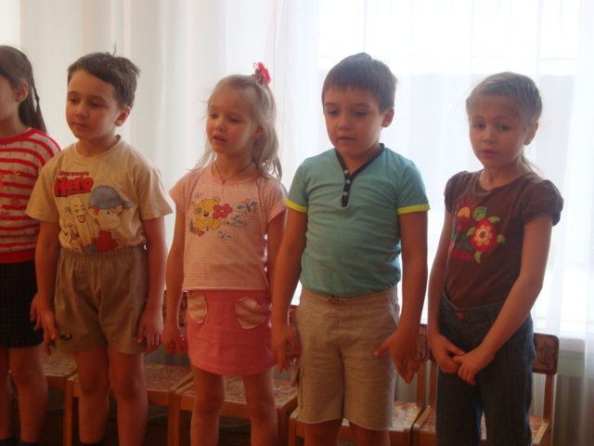
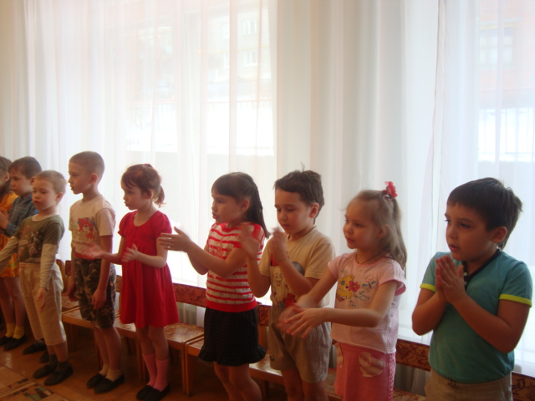

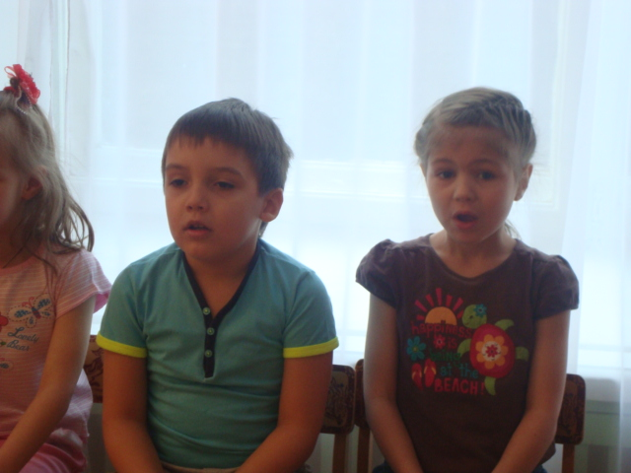

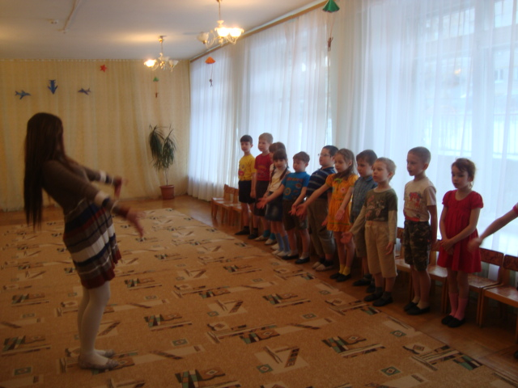
Доделать:

Диаграмму.

